UBND HUYỆN TIÊN LÃNG

TRƯỜNG MẦM NON TIÊN THANH

BÀI TRUYỀN THÔNG THÁNG 11/2021
NÂNG CAO CẢNH GIÁC TRONG PHÒNG TRÁNH DỊCH COVID-19 TRONG TRƯỜNG HỌC TRONG TÌNH HÌNH MỚI
Hiện nay tình hình dịch covid-19 vẫn còn đang diễn biến phức tạp trên địa bàn thành phố Hải Phòng đặc biệt là trên địa bàn huyện Tiên Lãng. Trường mầm non Tiên Thanh, huyện Tiên Lãng luôn đề cao tinh thần cảnh giác trong công tác phòng tránh dịch tại trường học nói chung cũng như trong từng lớp học nói riêng. Ban chỉ đạo phòng chống dịch covid -19 yêu cầu các bậc phụ huynh các em học sinh thực hiện nghiêm 1 số yêu cầu sau:
Trẻ khi đến trường được nhà trường bố trí theo dõi sức khỏe bằng cách đo thân nhiệt hằng ngày. Khi có dấu hiệu bất thường về sức khỏe (ho, sốt, khó thở...) phải thông báo cho ban giám hiệu nhà trường, trạm y tế xã để được khám, tư vấn và điều trị kịp thời. Nhà trường yêu cầu cán bộ, giáo viên, cha mẹ trẻ trao đổi thông tin thường xuyên để chăm sóc trẻ tốt hơn, thường xuyên rửa tay với nước sạch và xà phòng, dung dịch sát khuẩn tay trước khi vào lớp học, sau mỗi giờ ra chơi, sau khi đi vệ sinh và khi thấy tay bẩn; phối hợp với phụ huynh học sinh theo dõi sức khỏe của học sinh hằng ngày.
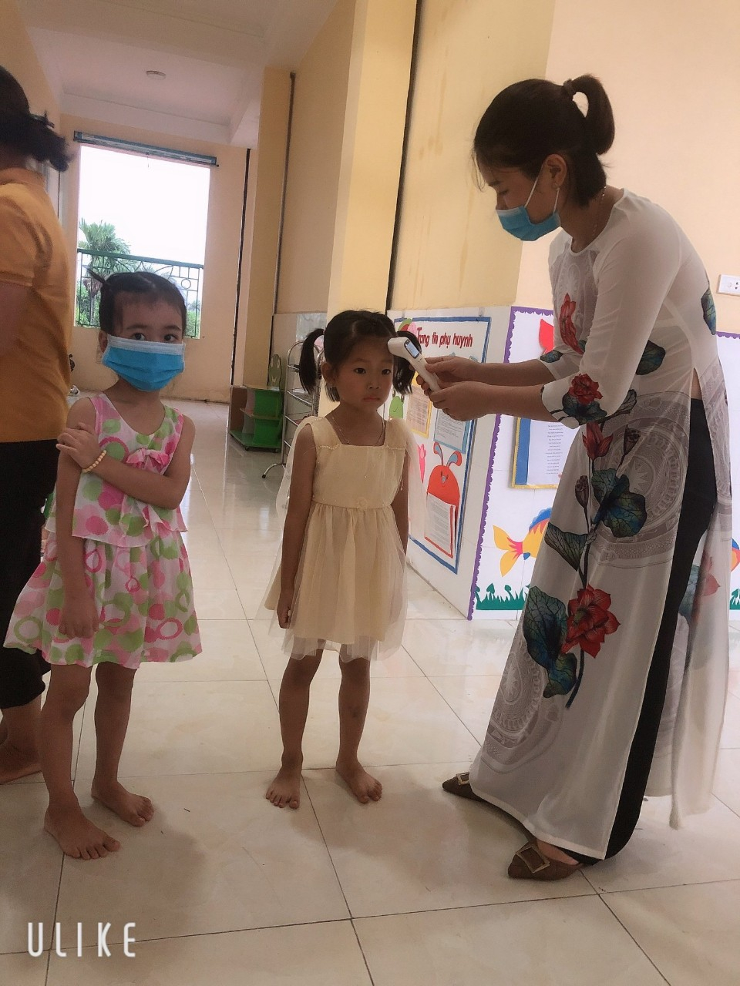
Kiểm tra thân nhiệt cho trẻ khi đến trường
Để bảo đảm an toàn sức khoẻ, phụ huynh, học sinh, giáo viên cần nghiêm túc chấp hành các quy định về phòng, chống dịch Covid-19 theo hướng dẫn 5K của Bộ y tế. Giáo viên, cha mẹ, học sinh đeo khẩu trang khi đón trả trẻ, khi tham gia giao thông, nơi tụ tập đông người khi đưa con em mình đến trường phải đeo khẩu trang đầy đủ, trên đường từ trường về nhà và nơi tập trung đông người; thường xuyên rửa tay bằng nước sạch, xà phòng hoặc dung dịch sát khuẩn tay trước khi vào lớp học. Học sinh được vệ sinh sạch sẽ trước và sau khi ăn, đồ dùng vệ sinh của trẻ dùng riêng biệt.; bảo đảm cho các phòng học được thông thoáng, tăng cường thông gió tự nhiên bằng cách mở cửa sổ, cửa ra vào.
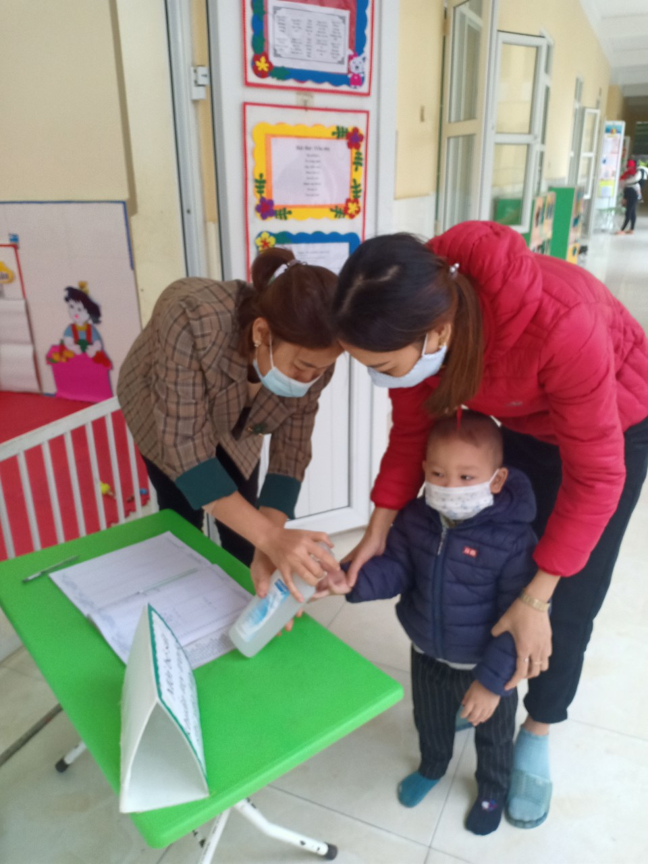
Hình ảnh cho trẻ sát khuẩn tay trước khi vào lớp
Thực hiện vệ sinh khử khuẩn trường, lớp, đồ dùng đồ chơi của trẻ, luôn mở cửa thông thoáng khi có ánh sáng mặt trời và đóng cửa khi có gió lùa để đảm bảo sức khỏe cho trẻ bỏ rác đúng nơi quy định, nhất là khăn giấy sau khi sử dụng, khẩu trang (nếu dùng một lần) khi thay phải được bỏ ngay vào thùng rác và rửa tay bằng xà phòng và nước sạch.
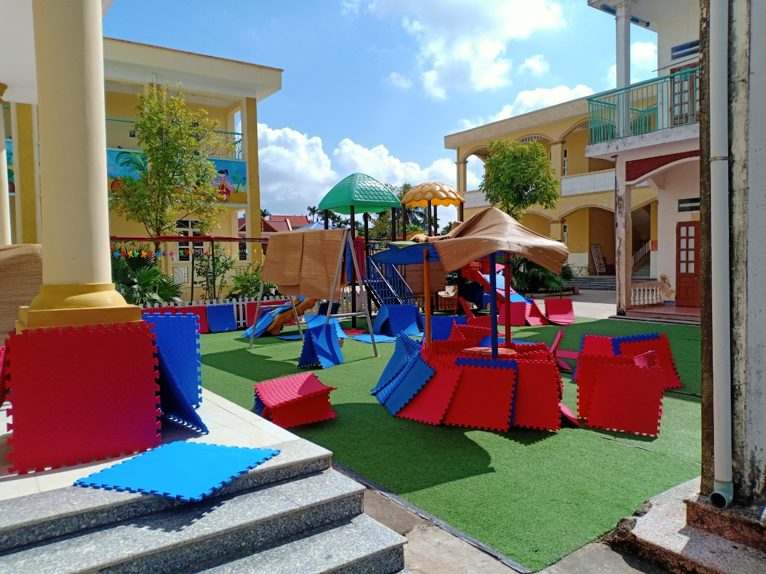
Hình ảnh vệ sinh đồ dùng trong lớp sạch sẽ
Thực hiện rà soát phụ huynh học sinh trong trường có tiếp xúc với những trường hợp liên quan đến những trường hợp Fo, F1, F2,.. để kịp thời báo cáo thông tin để kịp thời có những kế hoạch cụ thể.
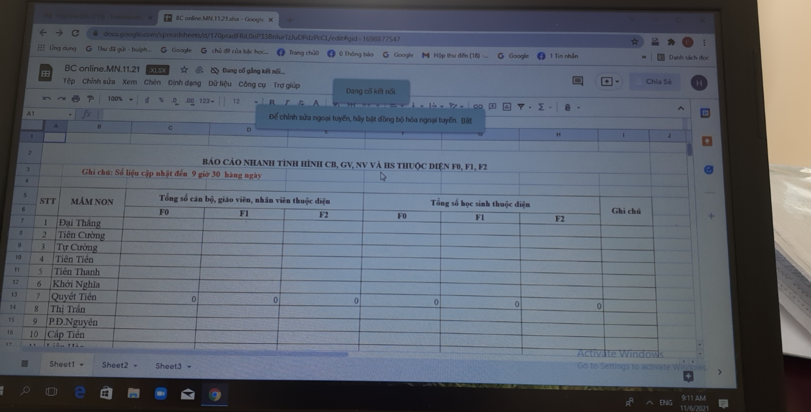
Hình ảnh mẫu báo cáo nhanh tình hình cán bộ, nhân viên, học sinh
thuộc diện F0,F1,F2
Nhờ có các kế hoạch và biện pháp chỉ đạo kịp thời từ các cấp, ngành nên nhà trường luôn giữ được tâm thế oone định, an toàn đón trẻ đến lớp. Nhà trường đã tạo được niềm tin từ phụ huynh và trẻ.
Tháng 11-2021
Giáo viên: Phạm Thị Quyên

